Рекомендации по использованию в образовательном процессе
учебного пособия «Математика» для III класса учреждений образования, реализующих образовательные программы общего среднего образования, с русским (белорусским) языком обучения и воспитания

К 2026/2027 учебному году переизданы следующие учебные издания для III класса по учебному предмету «Математика»:
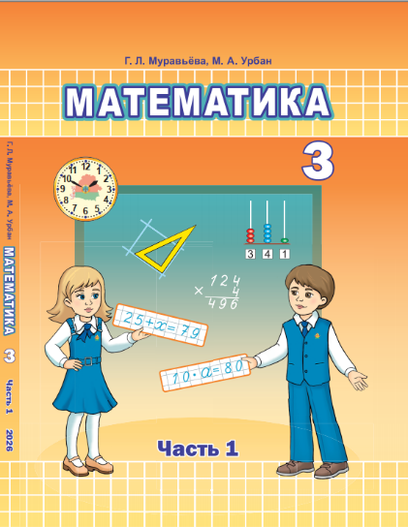
Муравьёва, Г.Л. Математика : учебное пособие для 3 класса учреждений образования, реализующих образовательные программы общего среднего образования, с русским языком обучения и воспитания: в 2 ч. / Г.Л. Муравьева, М.А. Урбан. – Минск : Академия образования, 2026.
Мураўёва Г.Л., Урбан М.А. Матэматыка : вучэбны дапаможнік для 3 класа ўстаноў адукацыі, якія рэалізуюць адукацыйныя праграмы агульнай сярэдняй адукацыі, з беларускай мовай навучання і выхавання: у 2 ч./ Г.Л. Мураўёва, М.А. Урбан. – Мінск : Акадэмія адукацыі, 2026.
Авторы – Г. Л. Муравьева, заведующий кафедрой естественнонаучных дисциплин учреждения образования «Белорусский государственный педагогический университет имени Максима Танка», кандидат педагогических наук, доцент; М. А. Урбан, профессор кафедры естественнонаучных дисциплин учреждения образования «Белорусский государственный педагогический университет имени Максима Танка», доктор педагогических наук, доцент.
В учебном пособии реализована концепция начального обучения математике с использованием учебного моделирования. В соответствии с концепцией большинство изучаемых понятий усваивается учащимися в процессе активной и целенаправленной работы с учебными моделями математических понятий и способов действий. Учебная модель – это особый вид модели, который используется с целью сознательного усвоения учебного материала. Учебные модели могут быть построены с помощью различных знаково-символических средств (рисунков реальных предметов, геометрических фигур, слов, знаков, математических символов).
Примерами учебных моделей при изучении чисел и арифметических действий являются модели разрядного состава чисел, построенные на абаке. Арифметические действия могут моделироваться на числовом отрезке. При работе над текстовыми задачами применяются краткие записи, таблицы, схемы, граф-схемы поиска решения. В пособии используются различные виды учебных моделей, которыми можно обозначить одно и то же изучаемое понятие (например, разные виды схем к задаче, модели чисел на абаках различных видов). Использование различных учебных моделей для фиксации существенных характеристик изучаемых понятий способствует формированию представления о том, что: 1) одному объекту можно поставить в соответствие разные виды моделей; 2) одной модели могут соответствовать различные объекты.
В учебном пособии по математике для III класса продолжают использоваться виды учебных моделей, с которыми учащиеся познакомились в I и II классах: предметные, схематические, словесные, математические.
Предметные модели фиксируют существенные характеристики понятия или способа действия с помощью реальных предметов или их изображений. Пример предметной модели текстовой задачи из учебного пособия для III класса показан на рисунке 1. На уроке вместо слов «предметная модель» учителю и учащимся рекомендуется использовать слово «рисунок».
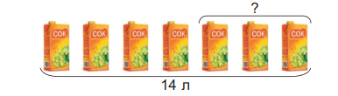
Рисунок 1. Пример предметной модели текстовой задачи

Схематические модели, или схемы, представляют существенные характеристики изучаемого понятия или способа действия с помощью схематических чертежей и рисунков. Примеры схематических моделей к текстовой задаче из учебного пособия для III класса показаны на рисунке 2. На уроке учителю и учащимся вместо слов «схематическая модель» рекомендуется использовать слово «схема».

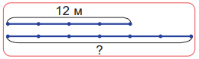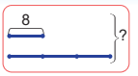
а б
Рисунок 2. Примеры схематических моделей к текстовым задачам.
Учащиеся продолжают работать с особым видом схематических моделей – граф-схемами решения задачи. В них отражена логика решения составной задачи аналитическим или синтетическим методом. При объяснении задачи нового типа в учебном пособии предлагается граф-схема синтетического метода поиска решения, который учителя часто называют «метод беседы от данных задачи к ее вопросу». Пример такой граф-схемы из учебного пособия для III класса приведен на рисунке 3. На уроке вместо слова «граф-схема» рекомендуется использовать слово «схема».

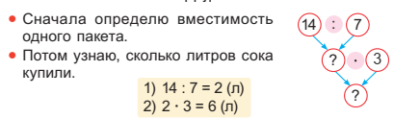
Рисунок 3. Пример граф-схемы синтетического метода поиска решения текстовой задачи.

Учащимся также полезно предлагать граф-схемы аналитического метода поиска решения («метод беседы от вопроса задачи к ее данным»). Пример такой граф-схемы из учебного пособия для III класса приведен на рисунке 4.

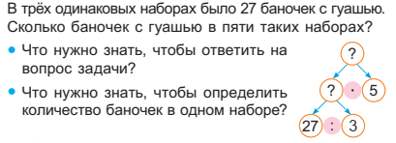
Рисунок 4. Пример граф-схемы аналитического метода поиска решения текстовой задачи.

Словесные модели передают сущность изучаемых понятий или способов действий на естественном языке (словесные формулировки правил и алгоритмов вычислений, краткая запись текста задачи или таблица к задаче и др.). Пример словесной модели к текстовой задаче (таблица) из учебного пособия для III класса приведен на рисунке 5. На уроке учитель и учащиеся вместо слов «словесная модель» используют соответствующие конкретные названия: краткая запись задачи, таблица к задаче, способ рассуждения, правило и другое.

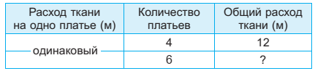
Рисунок 5. Пример словесной модели к текстовой задаче (таблица).

Математические модели построены с помощью математической символики (цифры, знаки, скобки). Примеры математических моделей (выражения, равенство, уравнение) из учебного пособия для III класса показаны на рисунке 6. На уроке учитель и учащиеся вместо слов «математическая модель» используют соответствующие конкретные названия: выражение, равенство, уравнение, запись.

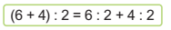
Рисунок 6. Примеры математических моделей (выражения, равенство, уравнение).

Учебное пособие по математике для III класса содержит материалы для проведения 140 учебных занятий по математике и состоит из четырех разделов, соответствующих учебной программе учебного предмета «Математика»:
- повторение изученного во 2-м классе;
- умножение и деление;
- трехзначные числа;
- повторение изученного в 3-м классе.
В каждом разделе учебного пособия комплексно решаются задачи изучения арифметического и геометрического материала, величин и элементов алгебры. Ведущее место в каждом разделе отводится изучению арифметического материала (числа и арифметические действия над ними, решение текстовых задач). Изложение геометрического и алгебраического материала в учебном пособии носит пропедевтический характер.
Материал каждого учебного занятия представлен на развороте учебника и имеет следующую структуру:
– объяснение нового материала (согласно теме урока, размещено в рамке), которое включает образец выполнения или рассуждения, изучаемое правило;
– задания, направленные на усвоение нового учебного материала;
– задания для закрепления ранее изученного материала;
– логические задания;
– задания, предназначенные для выполнения дома.
Для воспитания самостоятельности учащихся в учебном процессе и методической комфортности учителя в пособии по математике для III класса предлагается аппарат организации усвоения учебного материала.
Новый учебный материал размещен в рамках разного цвета. В рамках синего цвета предлагается новый материал по ознакомлению с числами и формированию вычислительных умений учащихся (рисунок 7).

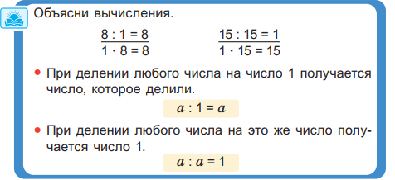
Рисунок 7. Примеры материала по ознакомлению с числами и формированию умений учащихся.

В рамках красного цвета показываются новые задачи и способы их решения (рисунок 8).
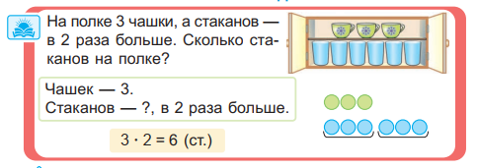
Рисунок 8. Примеры материала новых задач и способов их решения.

В рамках фиолетового цвета содержится информация о новых геометрических фигурах, их свойствах и правилах построения (рисунок 9).
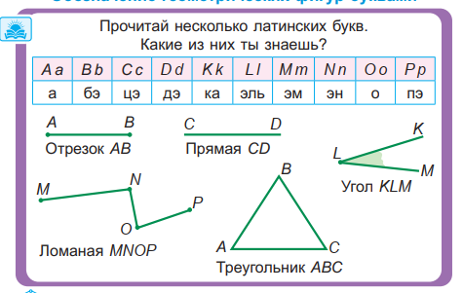
Рисунок 9. Примеры материала о новых геометрических фигурах, их свойствах и правилах построения.

В рамках зеленого цвета содержится новый материал о величинах и единицах их измерения (представлены во 2 части учебного пособия).

В учебном пособии используются следующие условные обозначения (рисунок 10):
– узнай новое;
– выполни задания на уроке;
– сравни;
– выполни задание в паре (группе);
– ответь на вопрос или выполни задание;
– ответь на проблемный вопрос;
– «дружные» задачи – реши их по очереди;
– выполни задания дома.
Рисунок 10. Условные обозначения.

Условное обозначение размещено на рамке, в которой предлагается новый учебный материал.
Условное обозначение расположено перед блоком заданий для выполнения на уроке.
Условное обозначение рядом с номером задания показывает, что в данном задании необходимо выполнить сравнение чисел или значений выражений.
Условное обозначение расположено рядом с заданием в нестандартной форме, которое предлагается выполнить в паре или группе из 3-4 учащихся (по выбору учителя). Задания часто представляют собой небольшие проблемные ситуации, в которых оказываются персонажи учебного пособия Яна и Алесь. Учащимся предлагается помочь Яне и Алесю найти решение. В процессе групповой дискуссии при выполнении заданий учащиеся приобретают важнейшие коммуникативные навыки слушания и понимания партнера по общению, умения аргументировать свою позицию, сравнивать и оценивать высказанные идеи, приходить к общему решению.
Условное обозначение расположено рядом с заданием, предназначенным для проверки усвоения нового учебного материала, с которым учащиеся познакомились на уроке. Задания с таким условным обозначением не предлагаются на уроках закрепления.
Условное обозначение расположено рядом с дополнительным вопросом к уже выполненному заданию. Поиск ответа на этот вопрос требует применения способов учебно-познавательной деятельности, сформулированных в учебной программе по математике для 2 класса.
Условное обозначение объединяет пару задач, связанных общим сюжетом. При этом ответ первой задачи часто используется для решения второй задачи.
Условное обозначение расположено рядом с заданиями, которые предлагаются для выполнения дома. Эти задания составлялись с учетом методической целесообразности закрепления материала, изученного на данном и предыдущих уроках.

После изучения тем учебной четверти в учебном пособии учащимся предлагается выполнить задания рубрики «Проверь себя». Здесь содержатся задания для повторения учебного материала по изученным темам.
Рубрика «Задания и проекты» содержит материалы, направленные на формирование функциональной грамотности третьеклассников. Задания рубрики формируют способность учащихся осуществлять учебную деятельность и применять приобретенные знания, умения и навыки для решения жизненных задач в различных сферах человеческой деятельности, а также направлены на расширение кругозора и формирования интереса к изучению математики.
Примеры оформления заданий в рубриках «Проверь себя» и «Задания и проекты» представлены на рисунке 11.

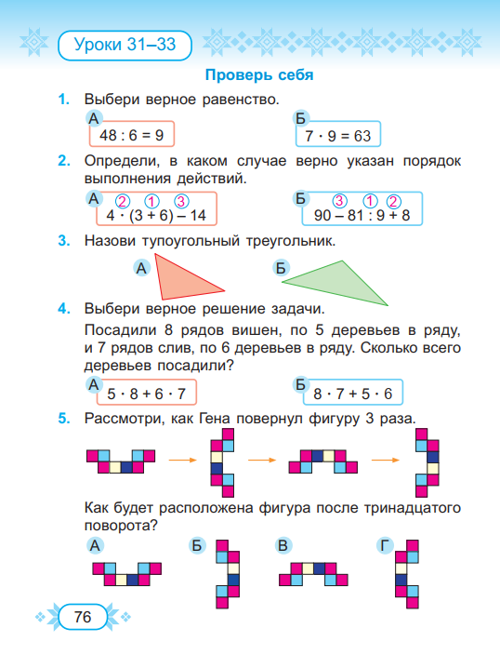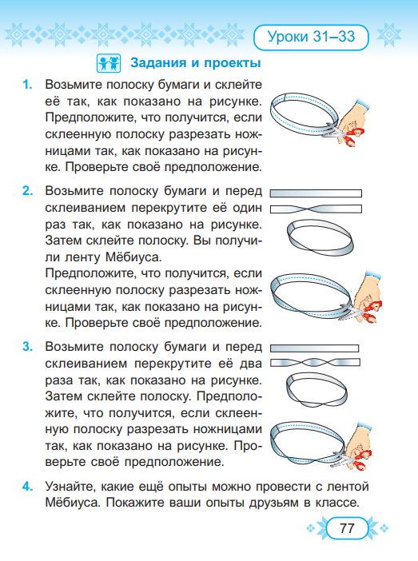
Рисунок 11. Пример оформления заданий в рубриках «Проверь себя», «Задания и проекты».

Учебное пособие доработано по итогам решений, принятых на диалоговых площадках (2022), по итогам опытной проверки (2024/2025), по замечаниям общественной экспертизы, по замечаниям рецензентов:
– включена статья «Как работать с учебным пособием»; усовершенствован раздел «Содержание»; обновлен список условных обозначений (введены знаки «Сравни», «Узнай новое»); введена рубрика «Выучи»;
– введено цветовое оформление новых тем в соответствии с содержательными линиями;
– доработан (исправлен, заменен, дополнен) иллюстративный материал;
– дополнены и уточнены некоторые условия текстовых задач, вопросы к задачам;
– конкретизированы и доработаны формулировки отдельных заданий;
– добавлен материал в уроки повторения и закрепления изученного материала;
– усилен воспитательный потенциал содержания учебного пособия через иллюстративный материал и сюжеты текстовых задач;
– разработаны тематические развороты, содержащие материал об областных городах Республики Беларусь.

В учебном пособии представлены тематические развороты: в части 1 – три разворота и в части 2 – три разворота. В тематических разворотах содержание текстовых задач связано с областными городами Республики Беларусь. Развороты имеют иллюстративные особенности: номер урока сопровождает иллюстрация аиста, разворот украшен изображением поля с васильками (рисунок 12).

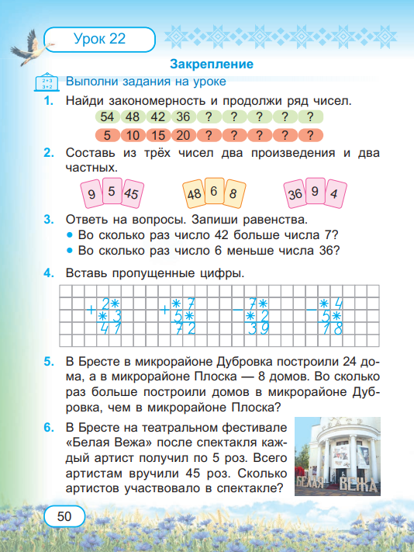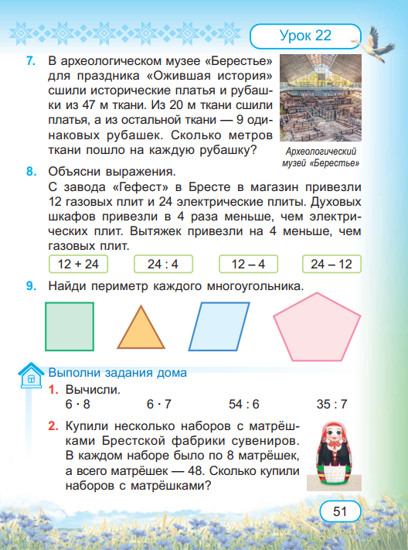
Рисунок 12. Пример оформления тематического разворота.

Добавлены подписи ко всем фотографиям с достопримечательностями и географическими объектами Республики Беларусь.
Доработаны сюжеты некоторых текстовых задач. Например, задачи: о Дне знаний, о белорусском автобусе, о тесьме с узором из васильков, о книге с белорусскими легендами, о выставке ко Дню белорусской письменности, о празднике «Дожинки», о белорусском народном танце, о рушниках и салфетках в магазине «Белорусские узоры», о белорусских монетах, о белорусском шоколаде «Элит. Президент», о Дне народного единства и октябрятах, о помощи взрослым, о семейных традициях, о досуге, об общественно полезном труде, о вытинанках, о белорусском стиральном порошке «Мара», об учителях и празднике – Дне учителя, о кафе «Бульбяная», о соломенных игрушках, о белорусской вышивке, о Дне матери, о Дне отца, о выставке «Моя Беларусь» в Минске, о Дне Октябрьской революции 7 ноября, о конфетах «Беловежская пуща», о Налибокской пуще, о Брестской крепости, об экскурсии октябрят в Поместье Деда Мороза в Беловежской пуще, тематические развороты об областных городах: Брест, Витебск, Гомель, Гродно, Могилев, Минск, о праздновании Нового года, 8 марта, 23 февраля, о Дне конституции, о Дне единения народов Беларуси и России, о Дне Победы и другие.
При решении текстовых задач, в содержании которых упоминаются государственные праздники и памятные даты, учителю следует проводить воспитательную беседу о представленных календарных датах.
Учебный предмет «Математика» имеет важное значение для интеллектуального развития, формирования у учащихся общей культуры, решения общеобразовательных и воспитательных задач.
Доработанное учебное пособие поможет учителю реализовать на уроках в III классе задачи, сформулированные в учебной программе.

